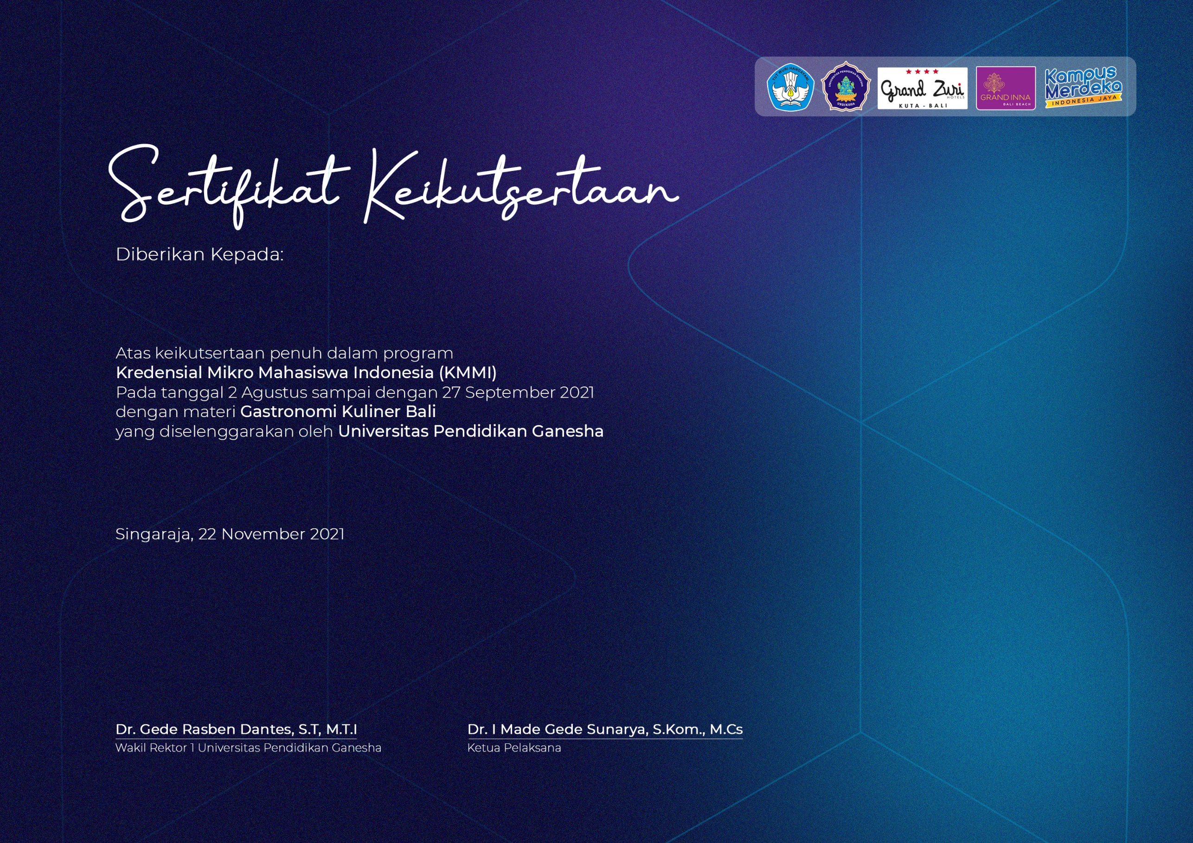

a

Ketut Nova Wirya Dinata